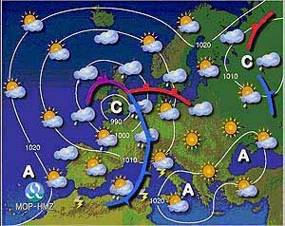
1. Na osnovi česa se izdela vremenska prognostična karta?
2. Kje je objavljena?
3. Kaj povezujejo tanke črne krivulje z vpisanimi številkami?
4. Kaj je na karti označeno s črko A?
5. Kaj je na karti označeno s črko C?
6. Kaj prikazujejo debele črte različnih barv?
7. Kje nastane fronta? Kaj se običajno zgodi?

